**BỘ GIÁO DỤC VÀ ĐÀO TẠO**

**Trường Đại Học Sư Phạm Thành Phố Hồ Chí Minh**

**Khoa Công Nghệ Thông Tin**

-----🙞🙜🕮🙞🙜-----



**Bài nộp Layout cho đồ án cuối kỳ**

Nhóm sinh viên thực hiện:

Lâm Hoàng Khánh – 44.01.104.112

Chu An Hòa – 44.01.104.091

Phan Thị Mỹ Duyên – 44.01.104.071

Nguyễn Khánh Linh – 44.01.104.118

Hồ Minh Hiếu – 44.01.104.089

TP.Hồ Chí Minh, 07 tháng 6 năm 2020

* **Màn hình đội ngũ**

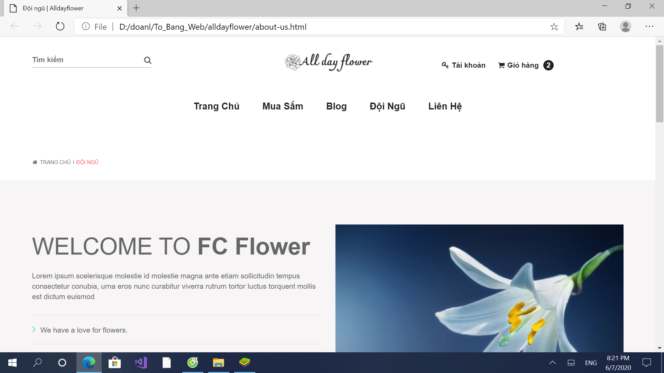

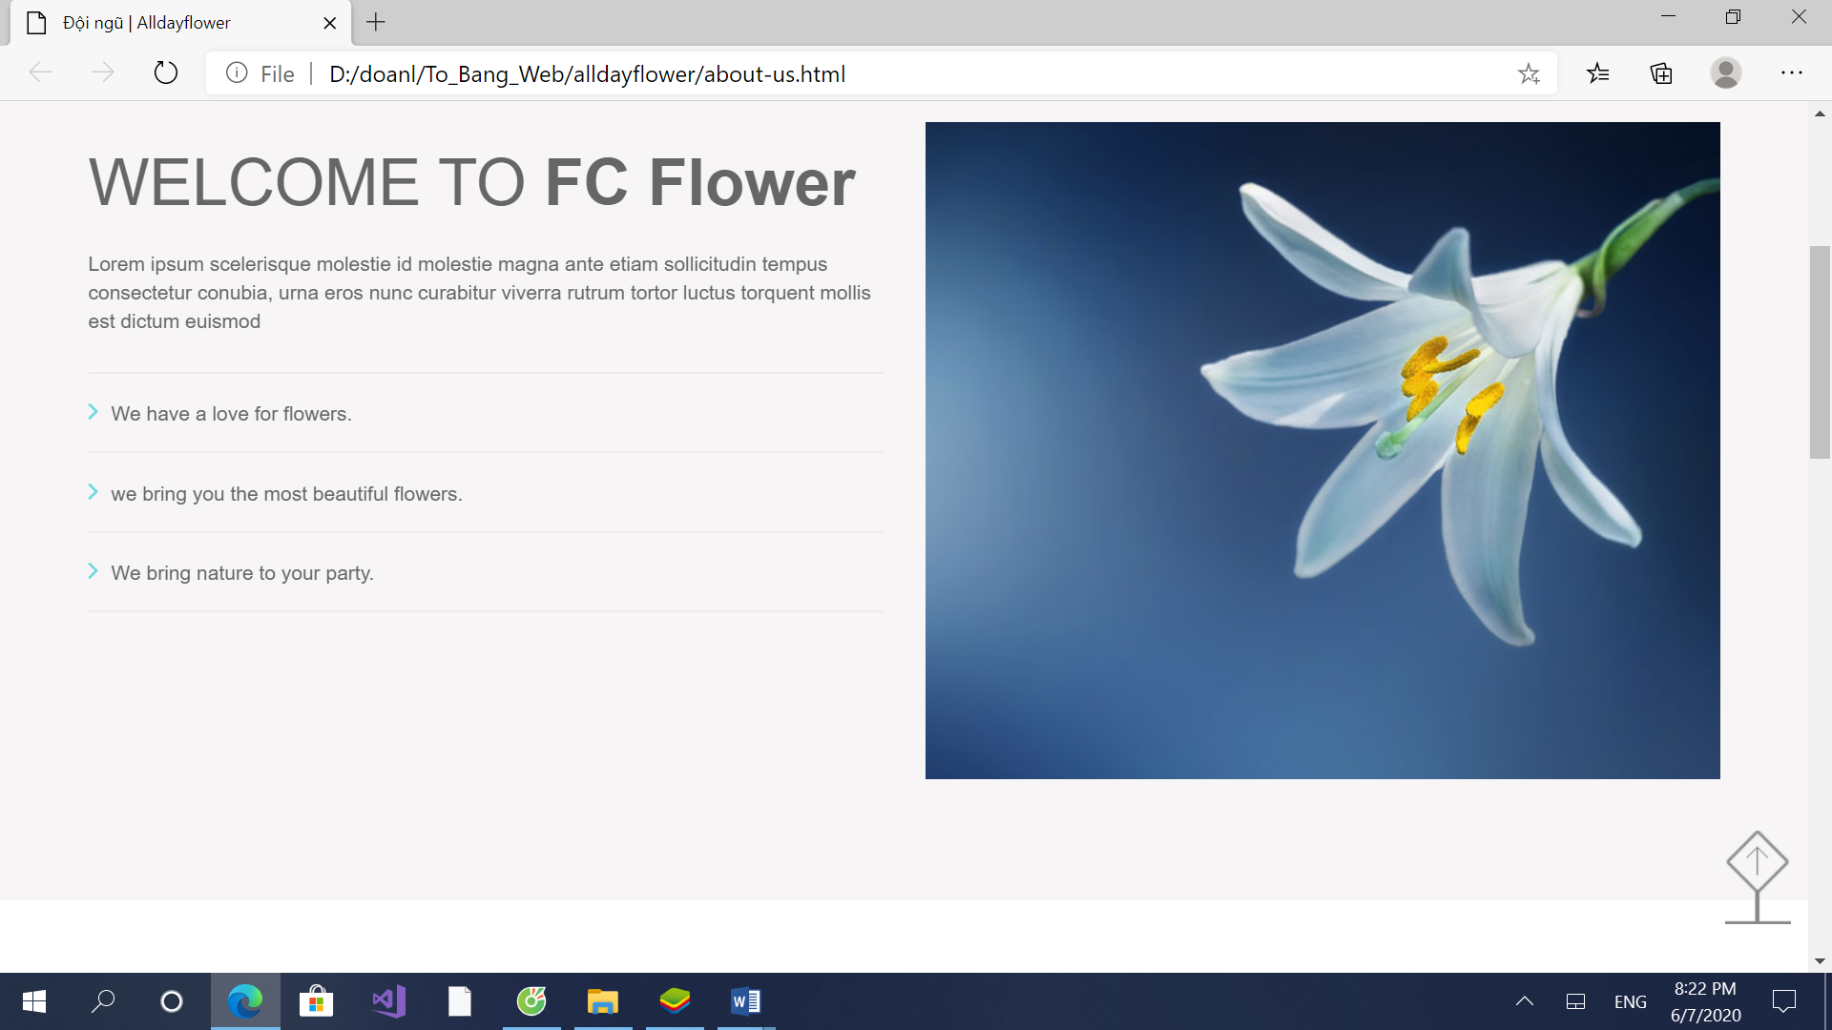

* **Màn hình**

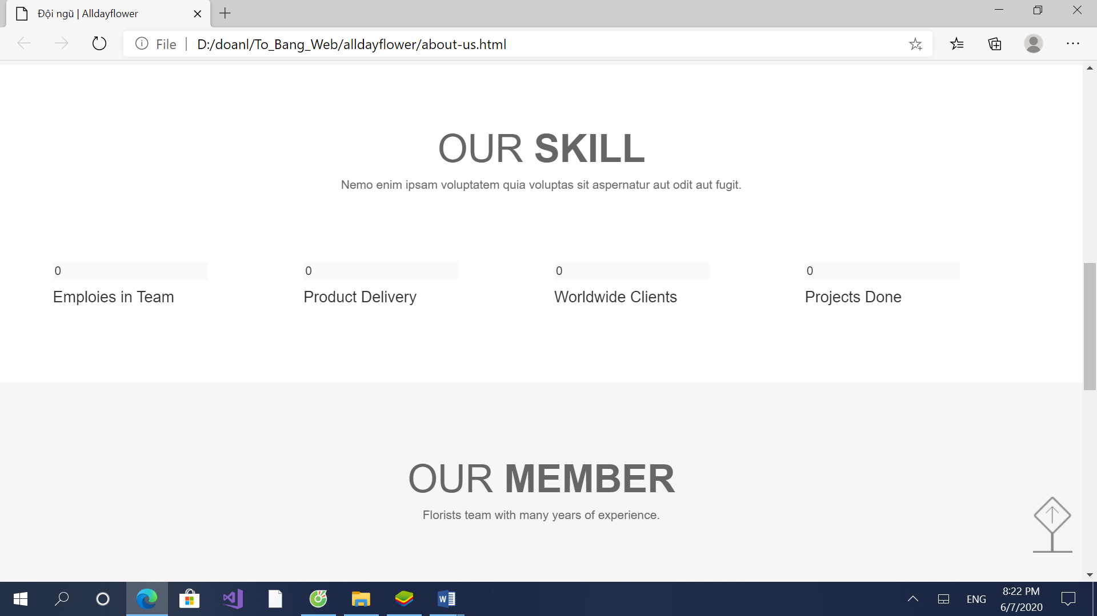

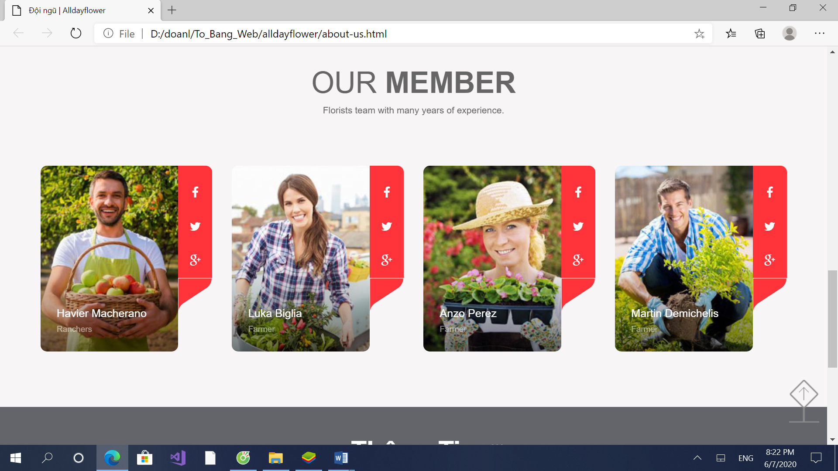

* **Màn hình thông tin cửa hàng**

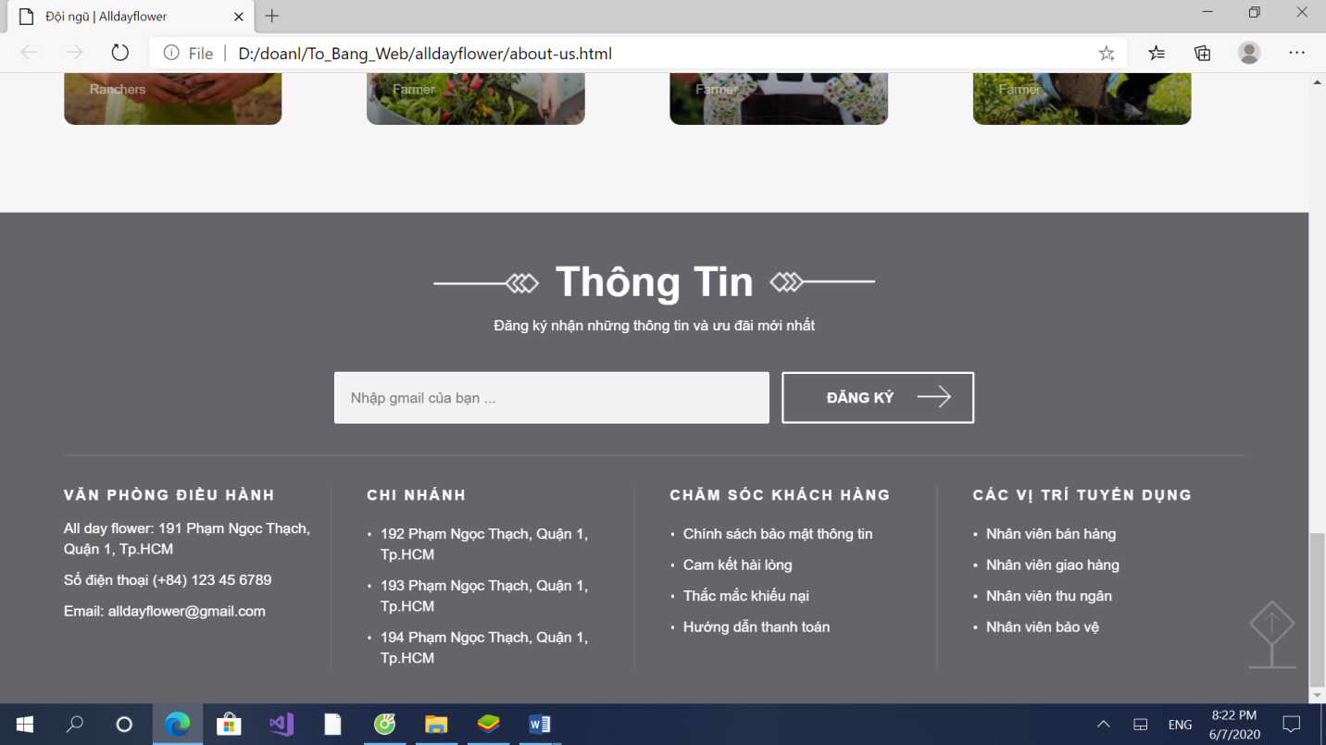

* **Màn hình lỗi**

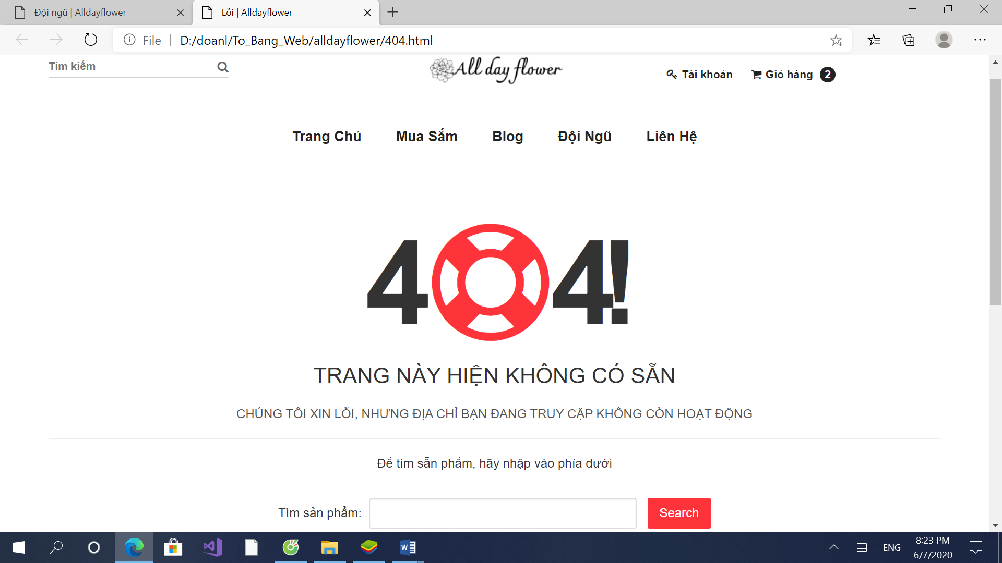

* **Màn hình giỏ hàng**

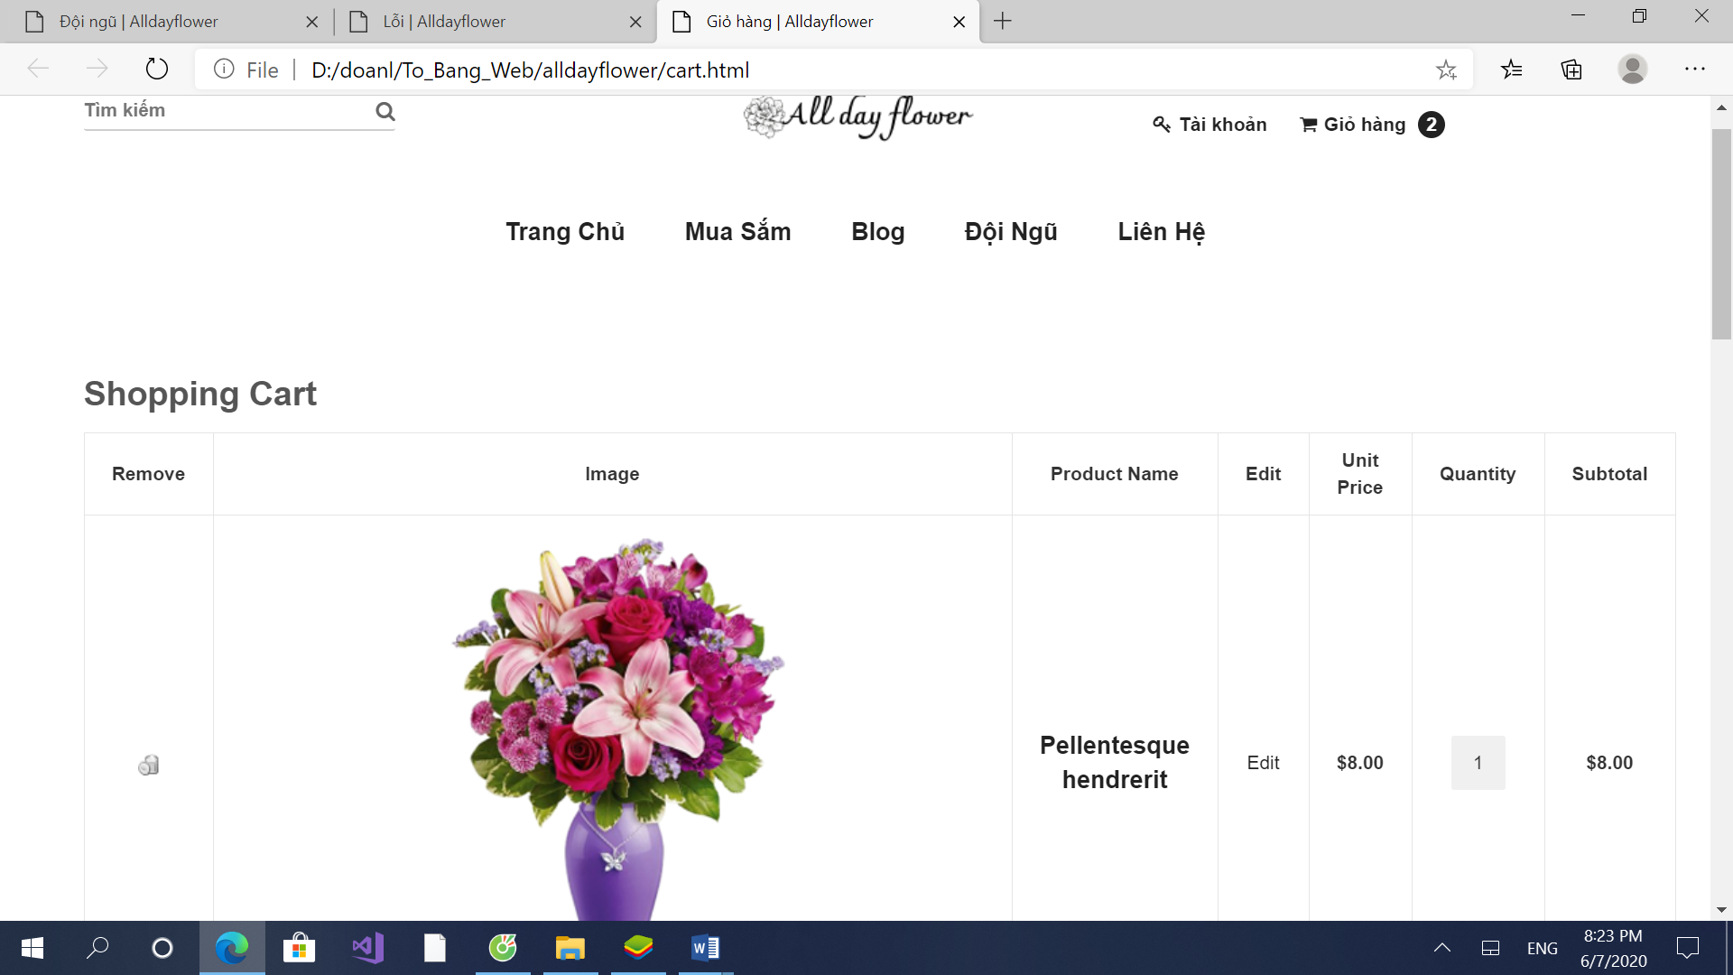

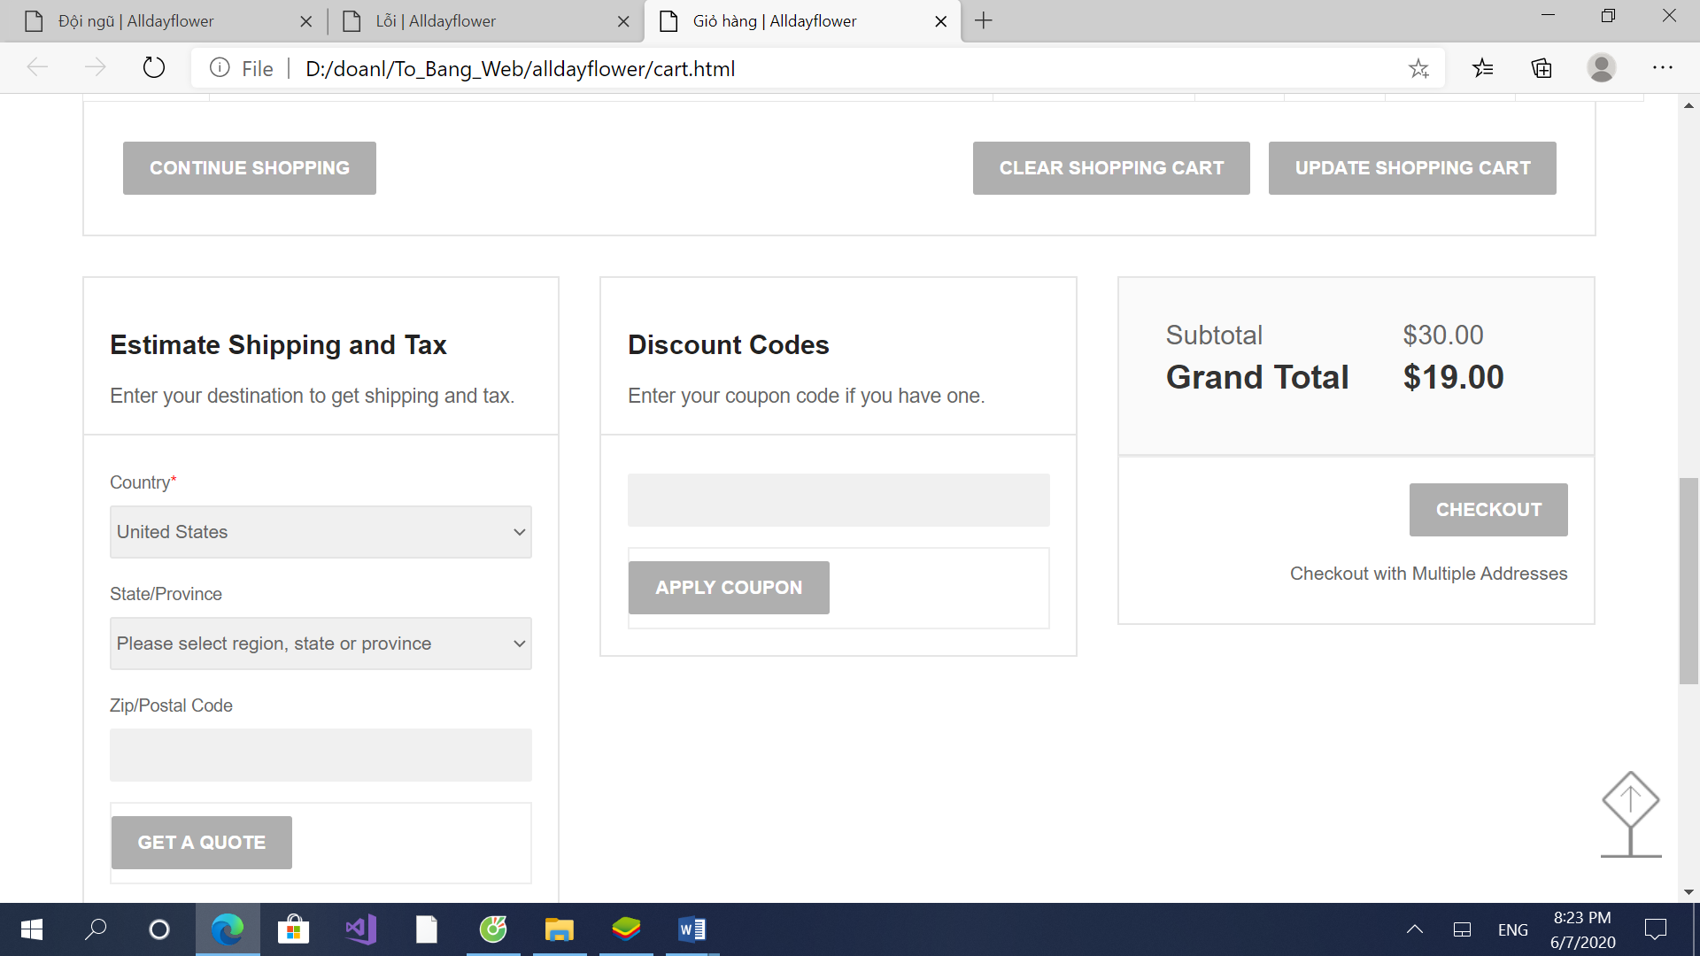

* **Màn hình thanh toán**

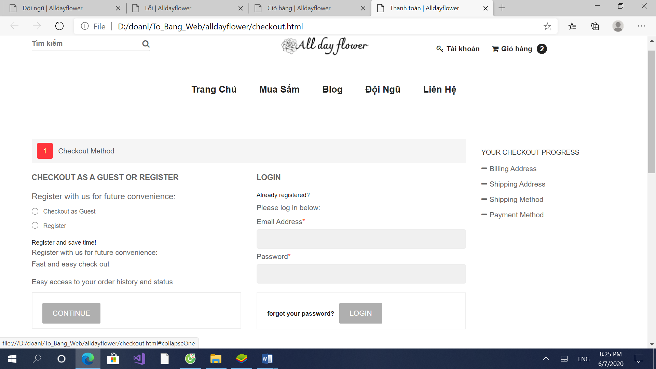

* **Màn hình hướng dẫn thanh toán**

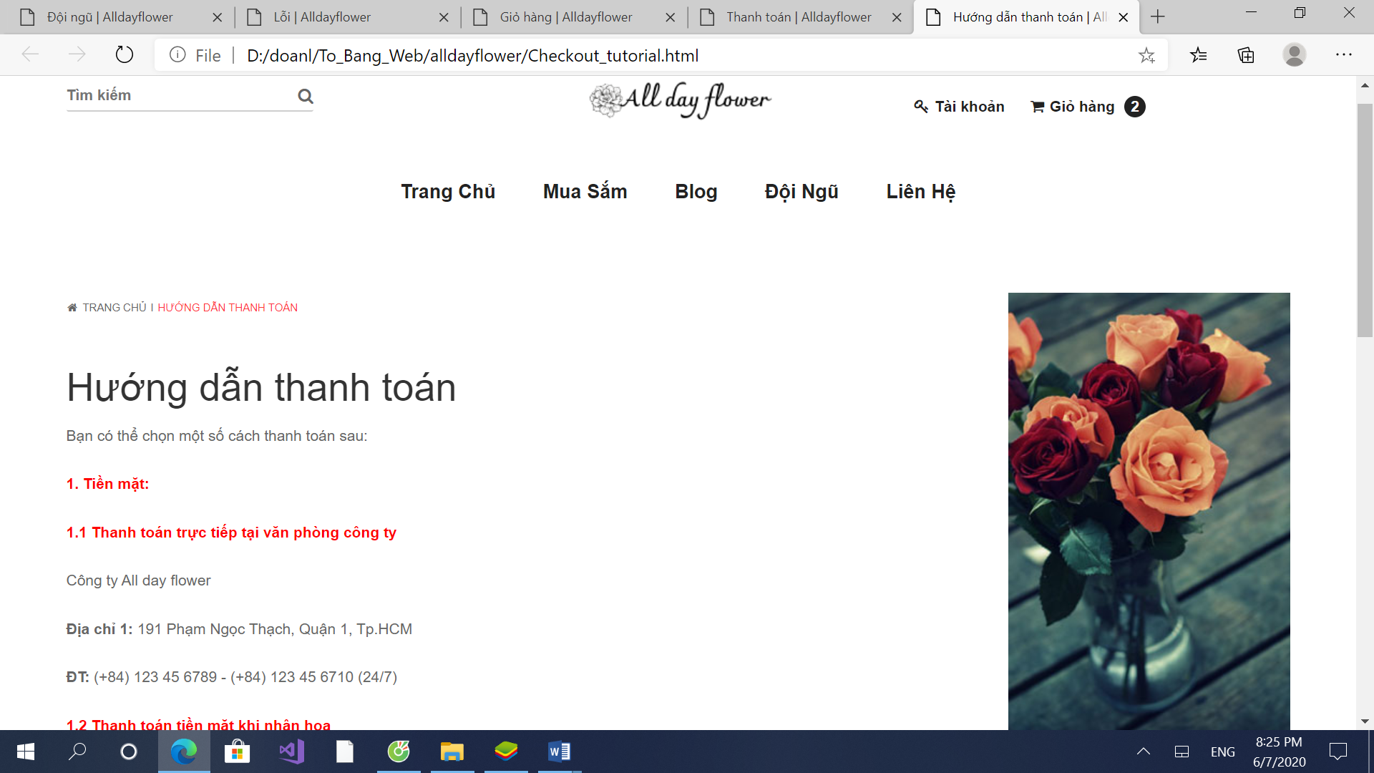

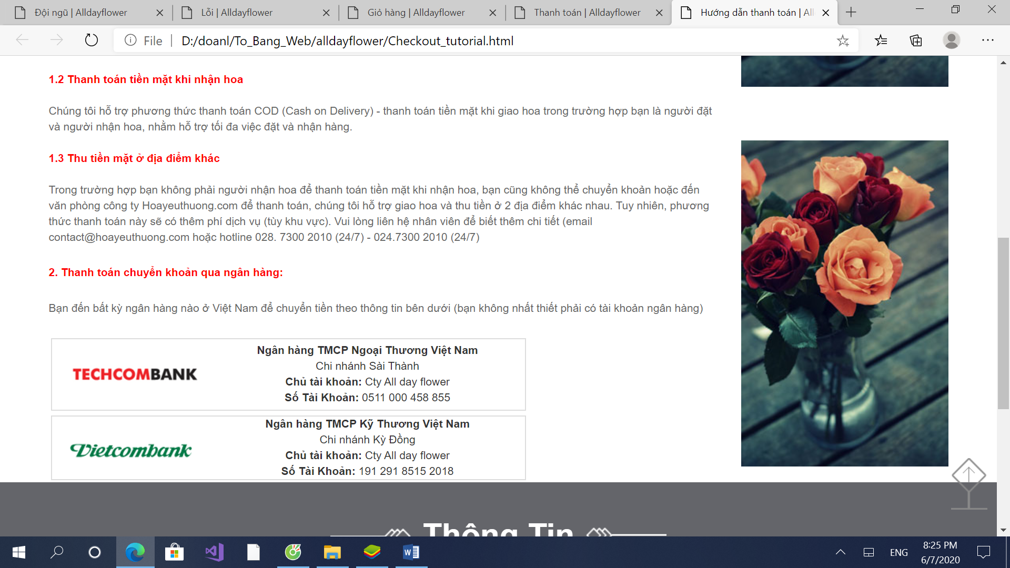

* **Màn hình cam kết hài lòng**

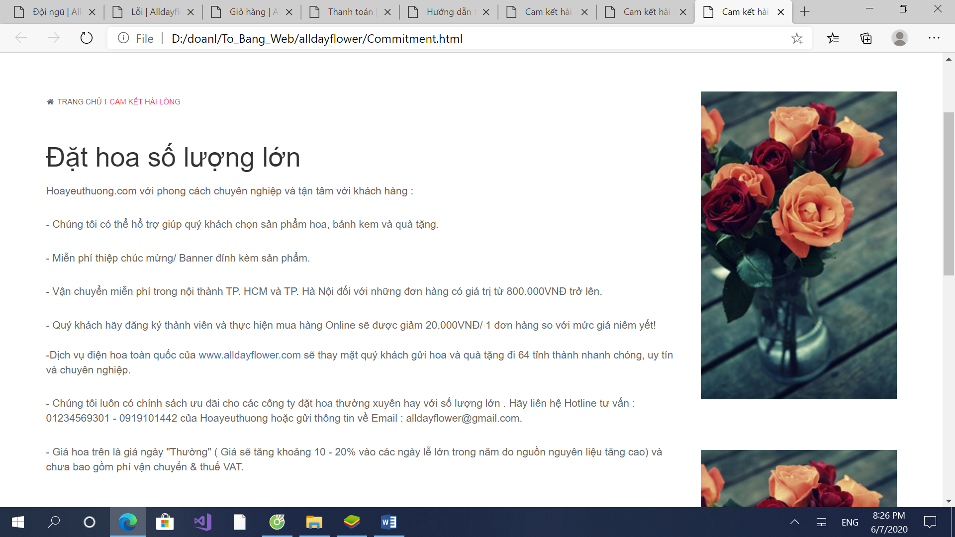

* **Màn hình chính sách bảo mật**

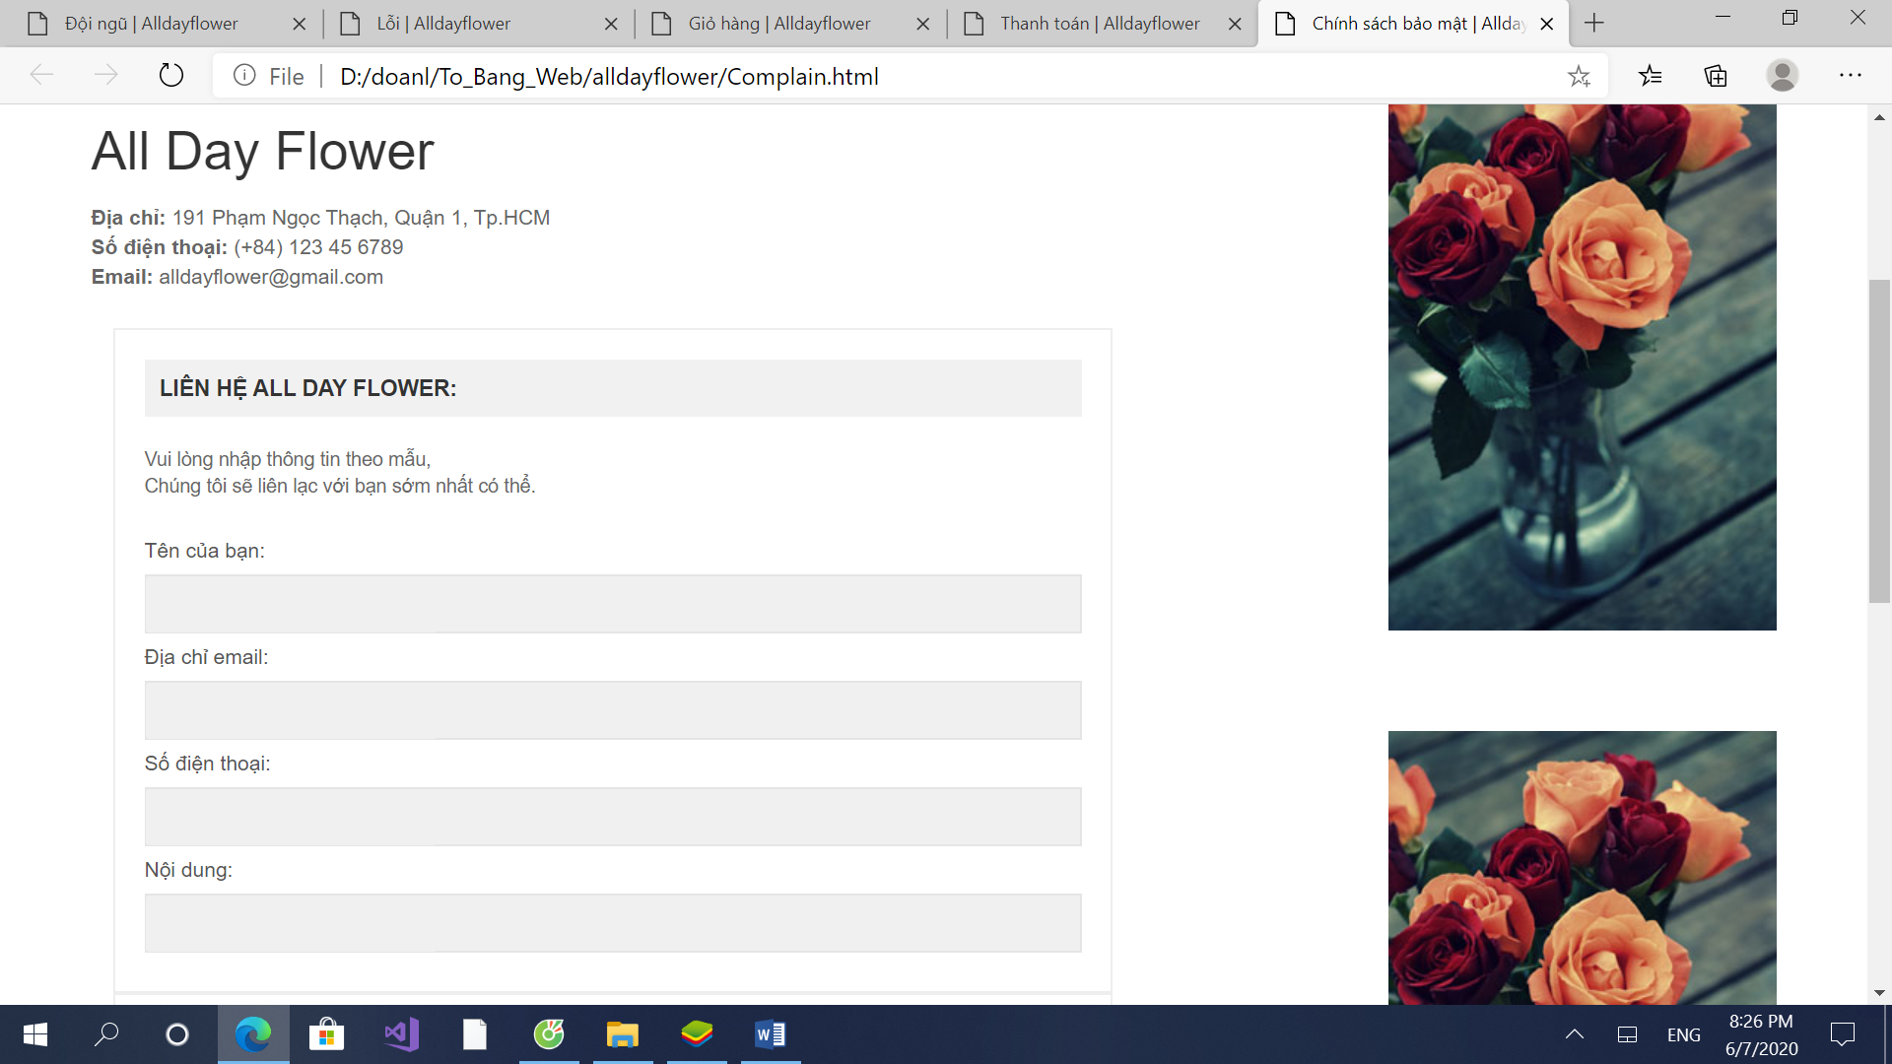

* **Màn hình liên hệ (dựa trên Google Maps)**

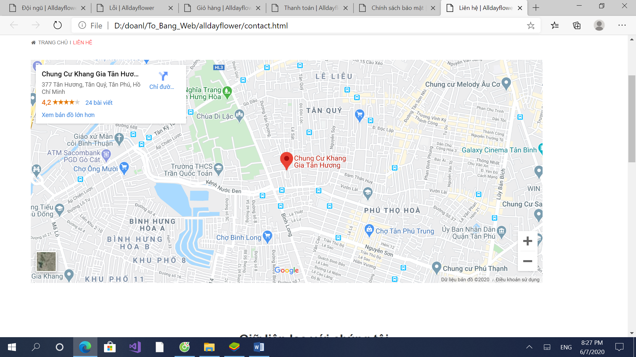

* **Màn hình tài khoản**

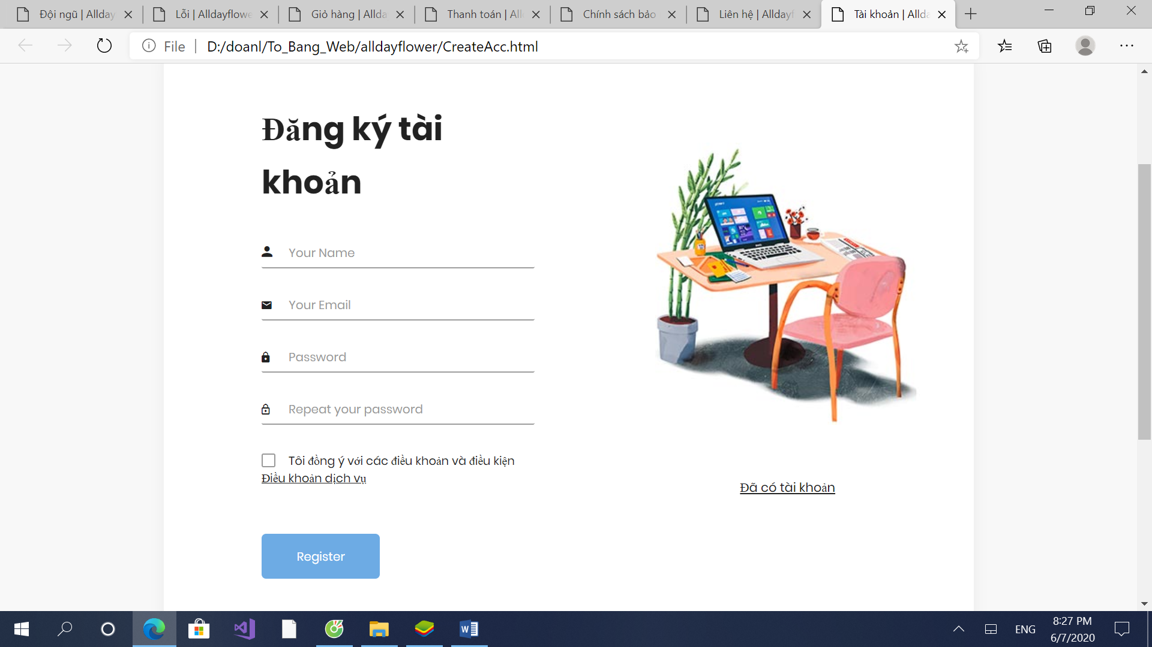

* **Màn hình phân loại hoa theo các chủ đề khác nhau**

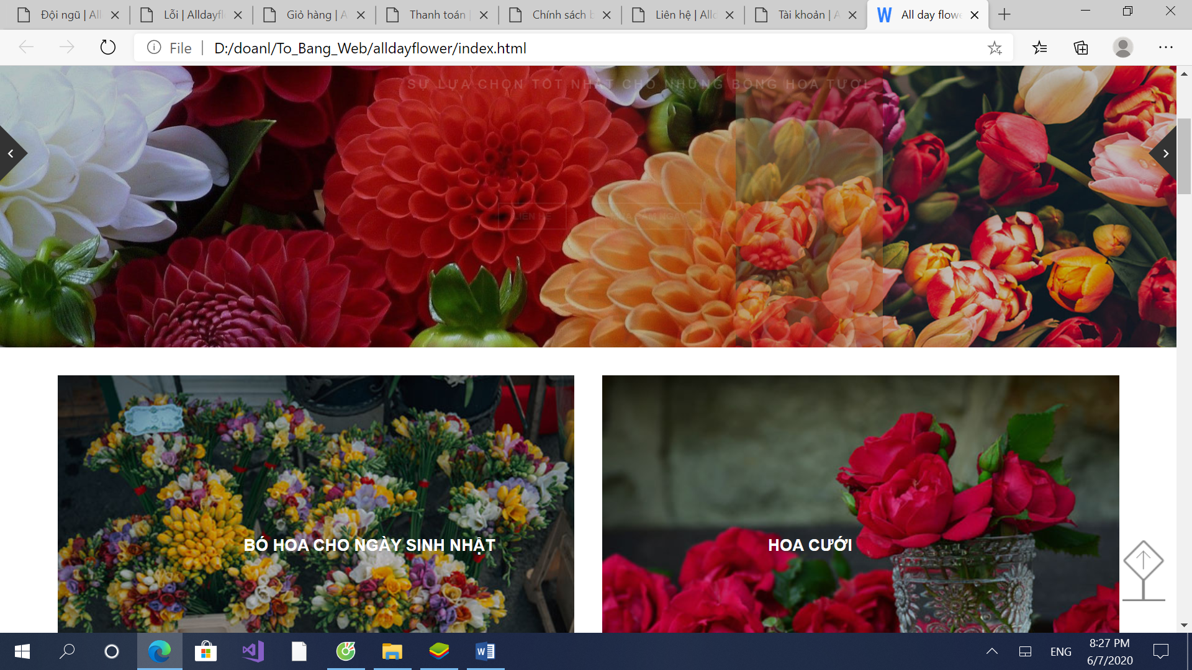

* **Màn hình đăng nhập**

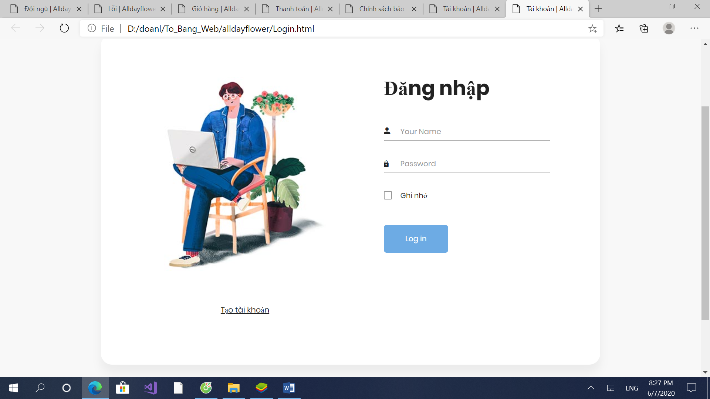

* **Màn hình tài khoản**

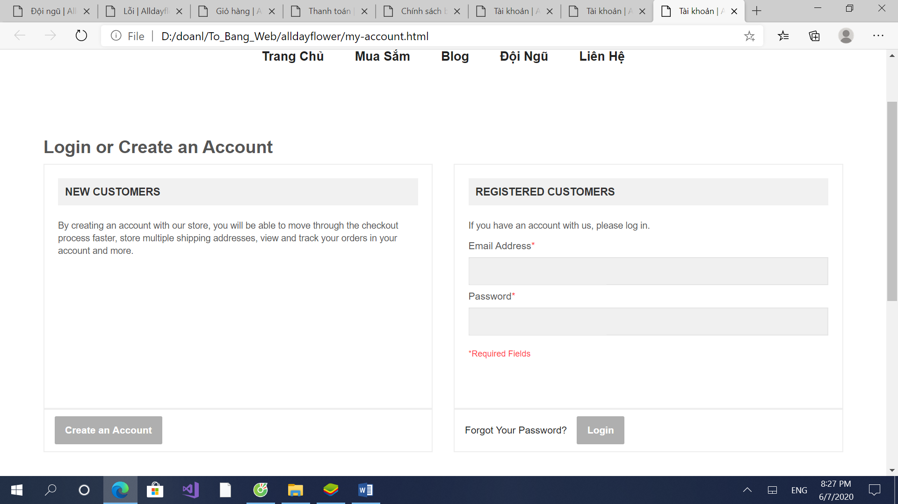

* **Màn hình thông tin sản phẩm**

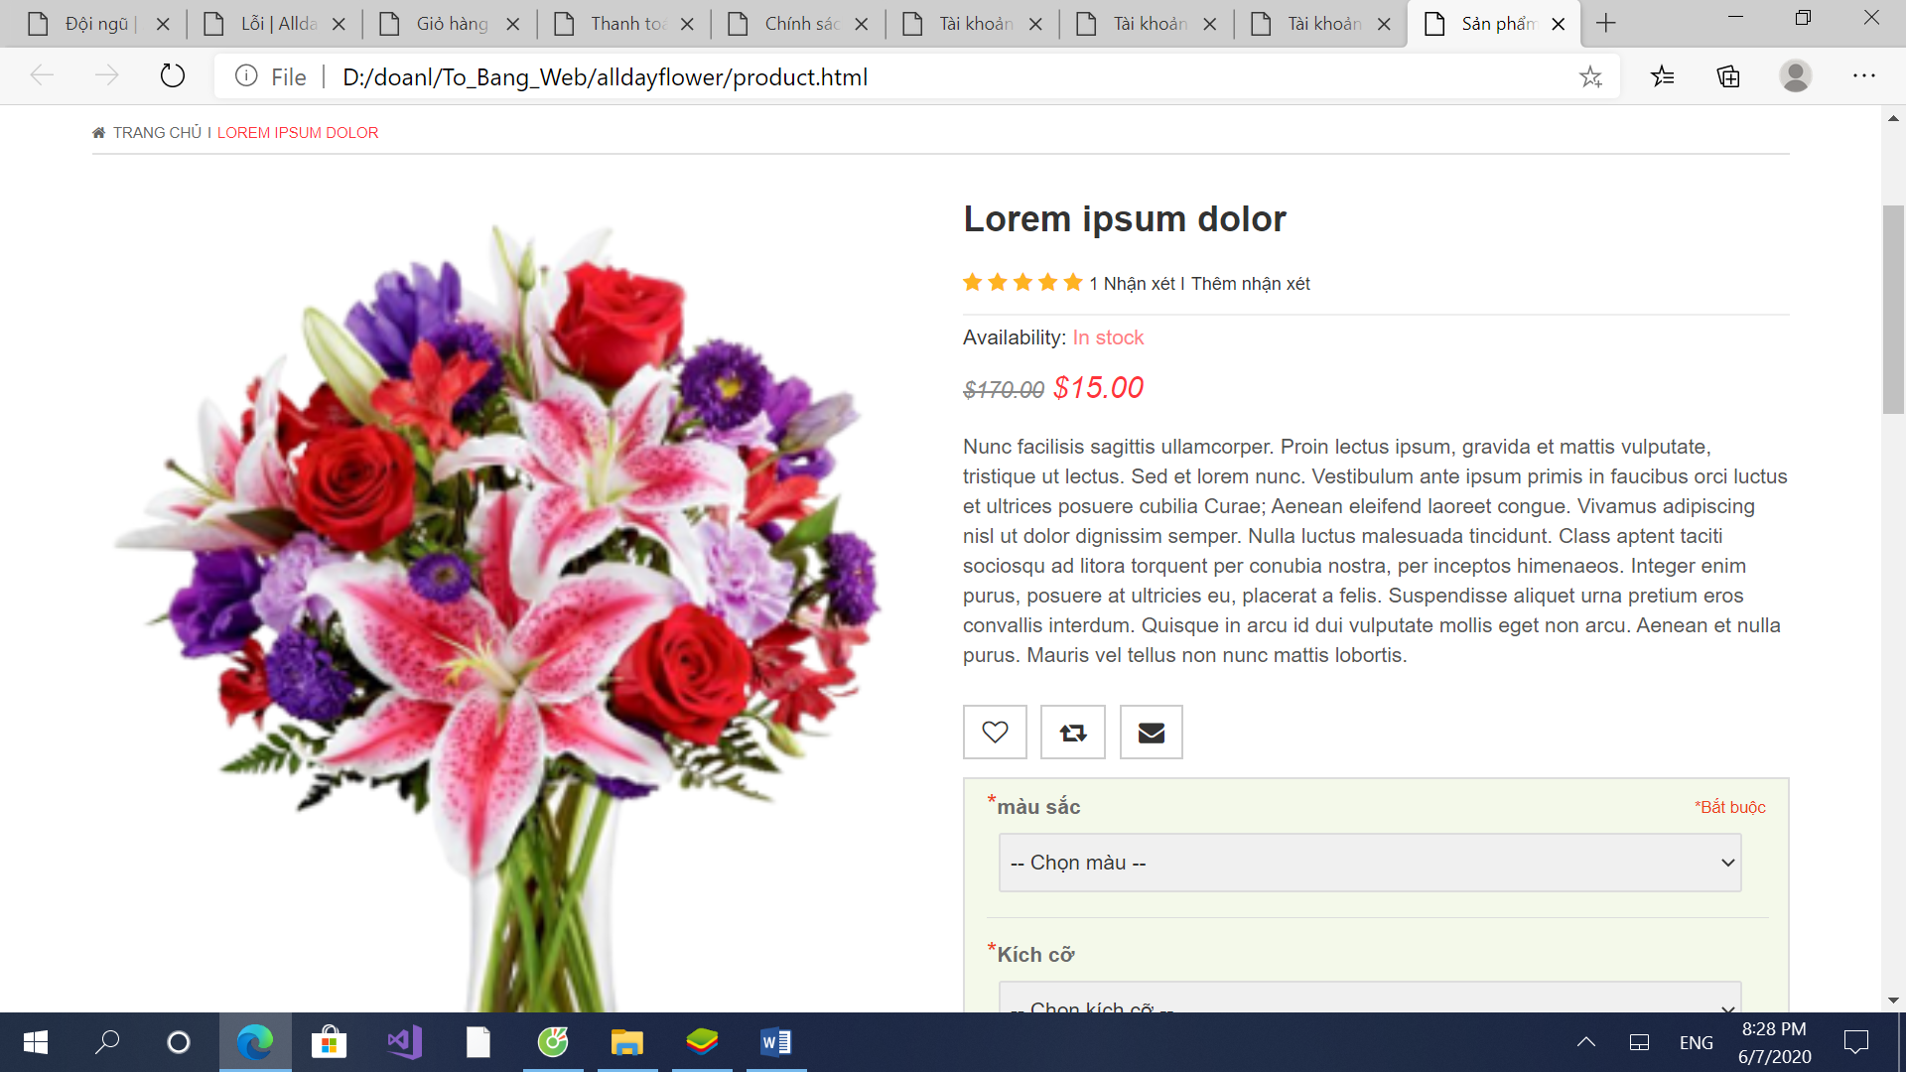

* **Màn hình thông tin tuyển nhân viên bán hàng**

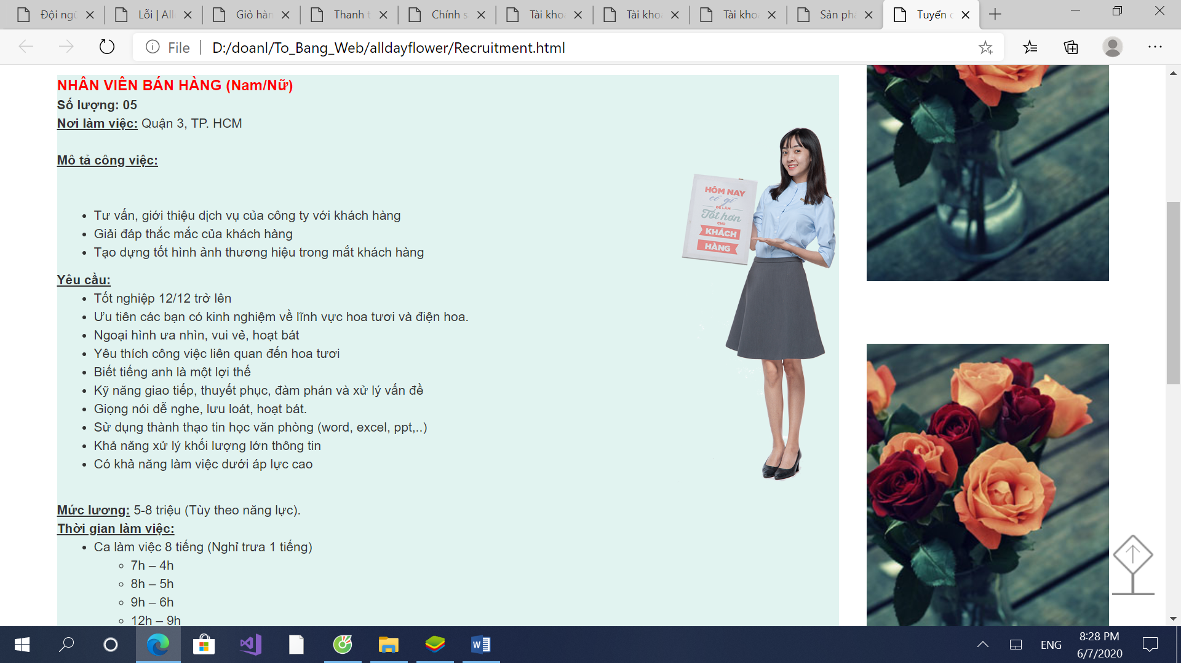

* **Màn hình thông tin tuyển nhân viên giao hoa**

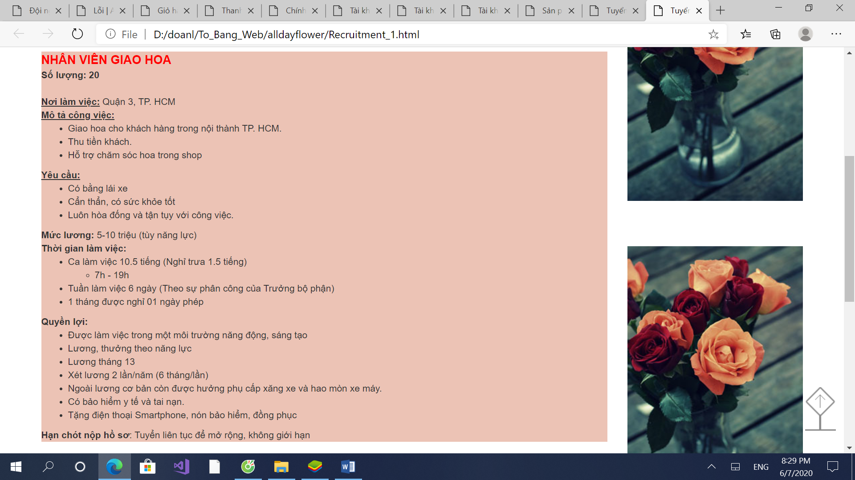

* **Màn hình về chính sách bảo mật của khách hàng**

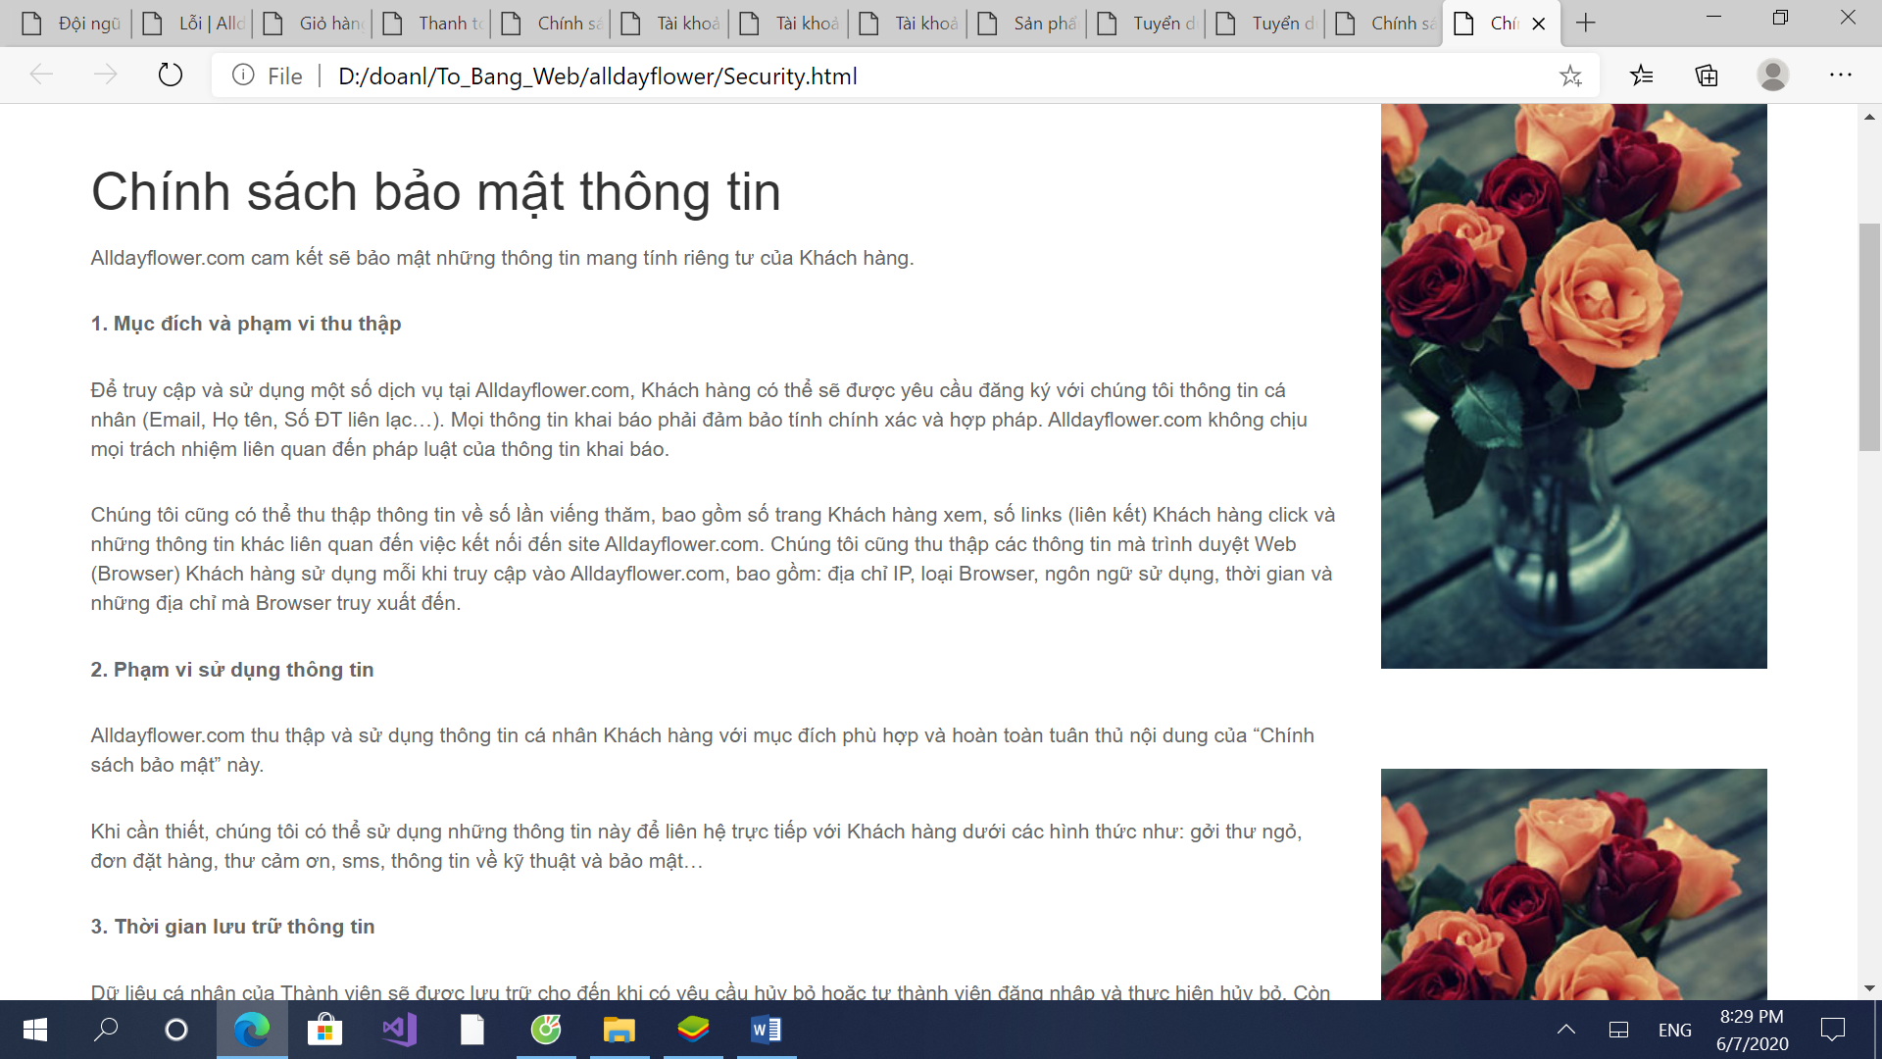

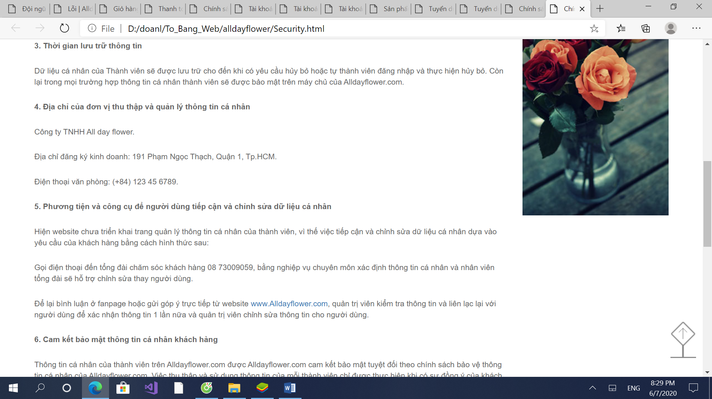

* **Màn hình mua sắm**

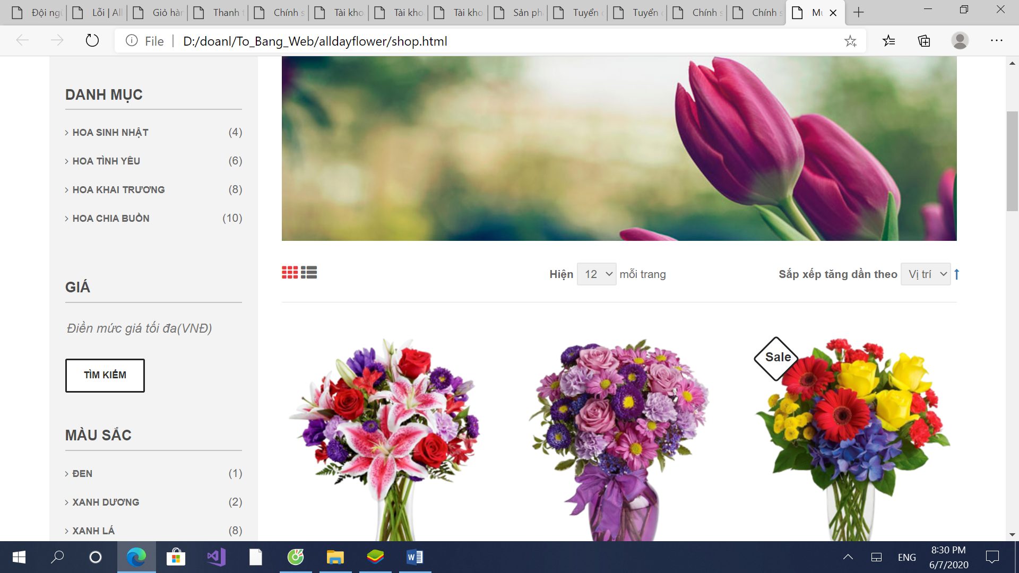

* **Màn hình blog**

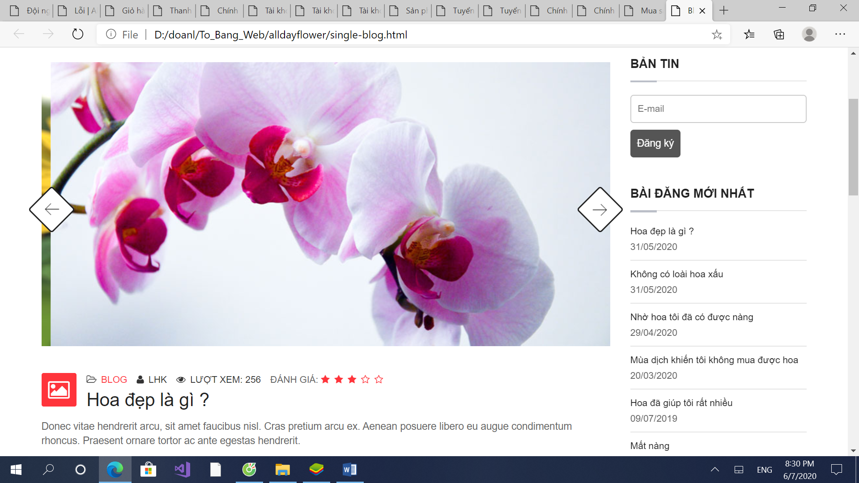

* **Màn hình danh sách yêu thích**

